**第三次实验报告**

09014217 刘兴成

1. **实验内容**

分析所给的三张DR图片的图像特性，据此使用合适的方法对其进行图像增强，以期获得更好的图像细节分辨能力。

1. **图像特性分析**

所给定的三张DR图片是黑白灰阶图，图片中的人体组织根据组织特性在成像之后形成了不同灰度变化特性，在某些区域的细节部分因为像素差距不够大导致人眼不能非常清晰的看到，特别是对于灰阶分布相对集中的区域。所以为了能够让人眼清晰地看到图像中的细节部分，应该着眼于图像中像素值发生变化的区域的界限。

1. **需要实施的增强算法种类**

首先是灰度变换，这其中涉及到伽马变换，负片变换；其次是锐化变换，本实验用到的锐化方法是拉普拉斯变换，突出边缘和对比；还需要配合平滑方法进行图像平滑和滤波。

**4.图像增强典型算法综述**

图像增强由灰度变换，锐化处理和图像平滑三部分组成。将三者进行有机的结合可以实现图像增强效果。

**4.1灰度变换**

灰度变换的目的在于突出图像中感兴趣的灰度区域或者抑制图像中不需要的特征区域。常用的灰度变换算法有图像求反，伽马变换，对数变换，灰度切割，位图切割等等。

图像求反也称为负片变换，主要工作是将原图像中的颜色进行反转，一般用来将图像中过于黑色的区域变为白色以方便观察。如果原图像I范围为0-255，那么负片变换后的新图像I\_n=255-I。

伽马变换也称为幂律变换，使用伽马变换主要为了对图像进行非线性色调编辑，检出图像信号中的深色部分和浅色部分，并使两者比例增大，从而提高图像对比度效果，能够修正漂白的图片或者是过黑的图片，提高对比度。它的计算形式是s=cr^y，其中r范围为[0,1]，y范围也为[0,1]，c为比例系数用来控制整体范围。

对数变换使一窄带低灰度输入图像值映射为一宽带输出值。相对的是输入灰度的高调整值。可以利用这种变换来扩展被压缩的高值图像中的暗像素。它的计算形式是s=c log(1+r)，它与伽马变换原理接近，都是为了将特定范围的值进行非线性放大，提高对比度。

**4.2锐化处理**

锐化处理的目的在于使模糊的图像变得清晰。图像的模糊实质就是图像受到平均或积分运算造成的，因此可以对图像进行逆运算如微分运算来使图像清晰化。图像锐化一般分为微分法和高通滤波法两种方法。对于微分法，一般具体的实施计算方式有拉普拉斯算子，Sobel算子，Prewitt算子等等。

拉普拉斯算子是各向同性的二阶导数，他的定义为：[图像处理中的拉普拉斯算子](http://photo.blog.sina.com.cn/showpic.html#blogid=6163bdeb0100h1xf&url=http://s10.sinaimg.cn/orignal/6163bdeb48171bcad3149)，在图像处理这种离散形式下的公式为：

[图像处理中的拉普拉斯算子](http://photo.blog.sina.com.cn/showpic.html#blogid=6163bdeb0100h1xf&url=http://s16.sinaimg.cn/orignal/6163bdeb48171be4ecb7f)

Sobel算子锐化计算公式如下：

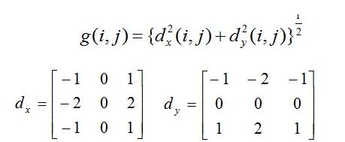

Priwitt算子锐化公式如下：

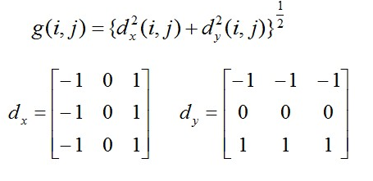

**4.3平滑处理**

图像平滑处理主要用于去除图像中的噪声，一般来说对于多帧的图像可以采用取平均值的方法进行平滑处理，对于单张图片，可以采用诸如均值滤波，中值滤波，高斯滤波等方法进行平滑处理。

均值滤波：它是最简单的滤波器， 输出像素值是核窗口内所有像素值的平均值。

中值滤波：中值滤波将图像的每个像素用邻域 (以当前像素为中心的正方形区域)像素的中值代替。对于图像中突变的点来说，比如椒盐噪声，中值滤波能够有效去除。

高斯滤波：高斯滤波将输入数组的每一个像素点与高斯内核卷积并将卷积和当作输出像素值，其计算公式如下

G_{0}(x, y) = A  e^{ \dfrac{ -(x - \mu_{x})^{2} }{ 2\sigma^{2}_{x} } +  \dfrac{ -(y - \mu_{y})^{2} }{ 2\sigma^{2}_{y} } }

其中\mu为均值 (峰值对应位置)，\sigma代表标准差 (变量 x 和 变量 y 各有一个均值，也各有一个标准差)

1. **设计的技术路线**

本设计在沿用了之前两次实验的代码框架下进行了图像增强处理，为了方便使用，如下图所示，在界面上新增加了锐化、平滑、伽马、负片等几个按钮用于进行处理。

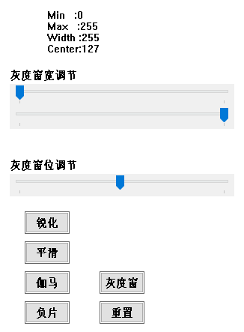

为了实现图像增强，在进行尝试之后，决定采用先对图像进行平滑，然后进行锐化，最后再根据图像细节观测需求进行伽马变换或者负片变换。

首先是进行平滑，平滑是为了去除图像中突变的噪声点，可以减少之后的锐化过程中可能产生的突变噪声。平滑处理的代码如下图所示。采用了均值滤波和中值滤波两种方式进行平滑，可以通过函数输入参数flag进行选择。滤波时是对3x3大小的像素区域进行运算，如果是均值滤波模式，就对9个像素值求均值得到当前像素值，如果是中值滤波模式，就对9个像素值进行排序然后取中值为当前像素值。

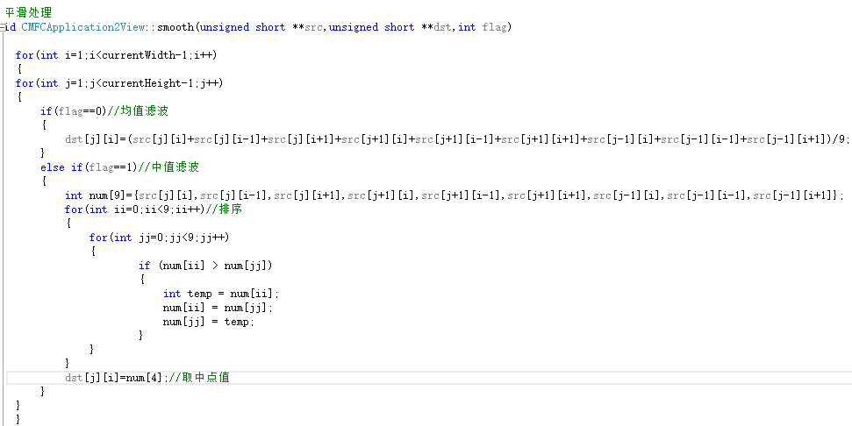

锐化过程：在进行锐化处理的时候，依然是使用3x3大小的核，为了方便处理先对图像四条边缘边进行填充，这里默认填充为原图像像素值。然后是进行拉普拉斯变换，这里有两种模式可选，第一种模式是采集4个点计算差分，第二种模式是采集中央点周围全部8个点进行差分计算。

对于第一种模式，计算公式为：

lapValue=src[i][j]+k\*(4\*src[i][j]-src[i][j-1]-src[i][j+1]-src[i-1][j]-src[i+1][j])

对于第二种模式，计算公式为：

lapValue=src[i][j]+k\*(8\*src[i][j]-src[i][j-1]-src[i][j+1]-src[i-1][j]-src[i+1][j]-src[i-1][j-1]-src[i-1][j+1]-src[i+1][j-1]-src[i+1][j+1])

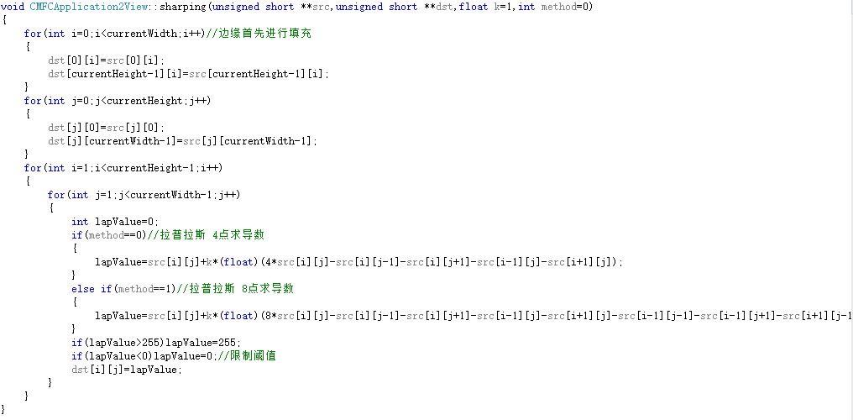

伽马变换：伽马变换过程较为简单，主要是对每个像素进行dst[j][i]=pow((src[j][i]+comp)/255.0,gamma)\*255运算。

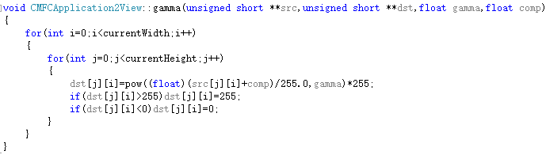

负片变换：

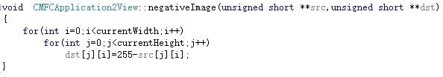

1. **实验验证及结果分析**

以下分别为三个不同的DR图进行图像增强前后对比图。

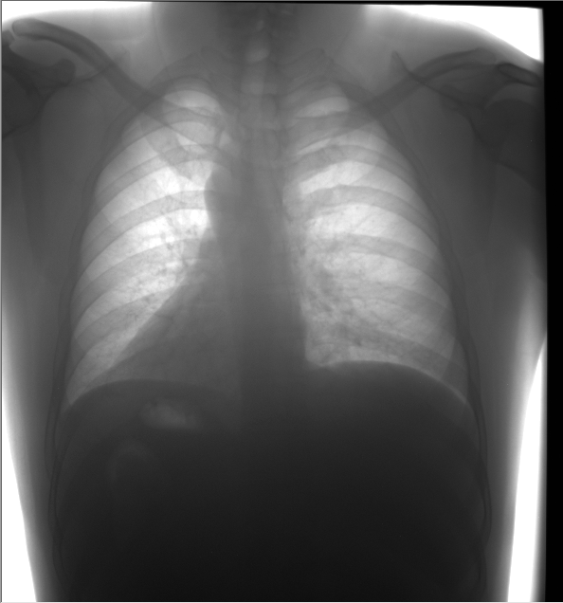

原图1

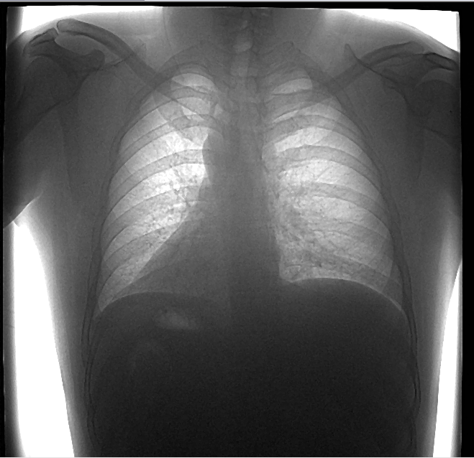

原图1 经过图像增强之后

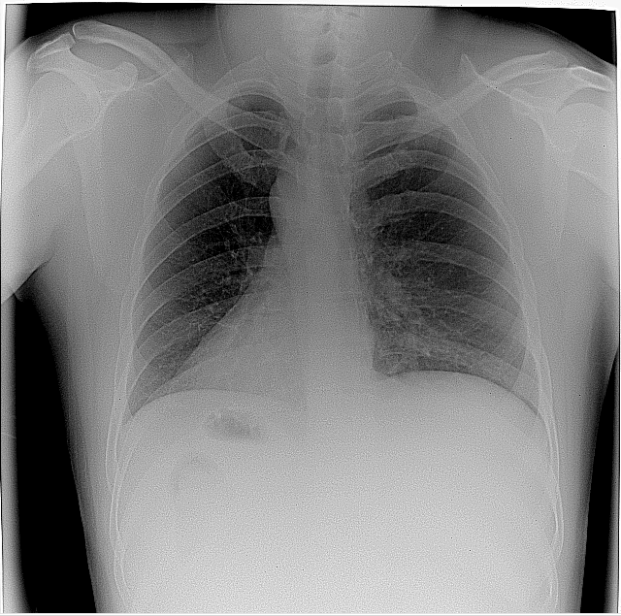

原图1经过图像增强之后负片

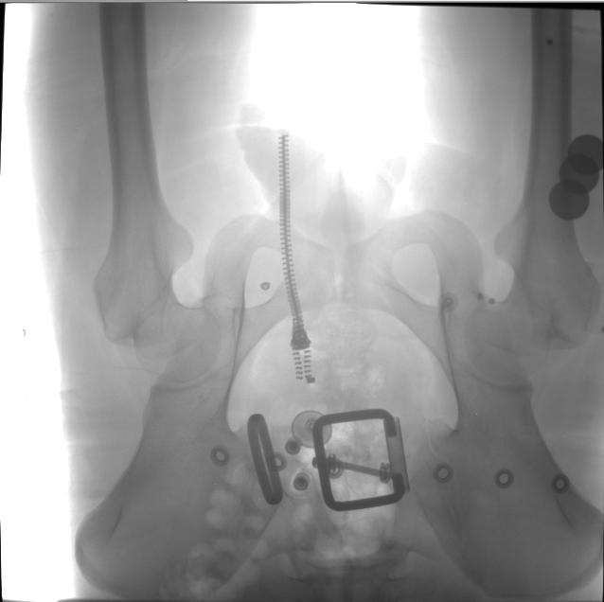

原图2

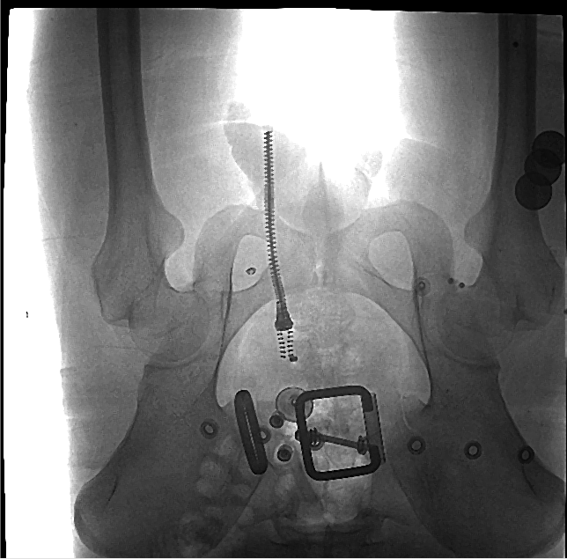

原图2 经过图像增强之后

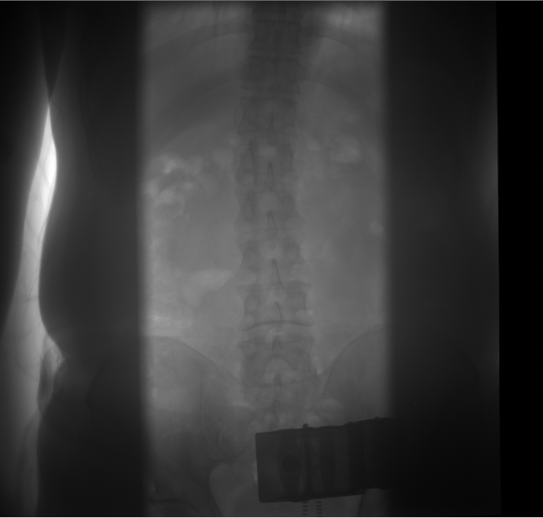

原图3

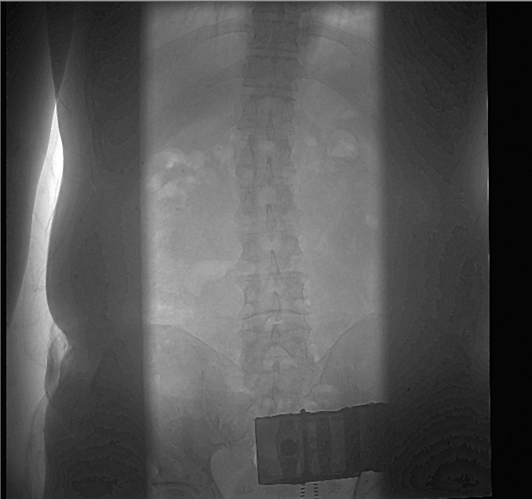

原图3 经过图像增强之后

处理结果评价：对于髋那张图的处理结果前后对比明显，伽马变换对原图中过曝光区域有抑制作用，不过对于脊椎图，处理效果较之于前两张而言则没有那么好，主要问题原因在于脊椎部分像素变化梯度较小，这也是许多图像增强应用中比较难以处理的地方。